  - Beschrijving release ‘Bern’
  - Xpert Suite

Datum | 7 juli 2021
Classificatie | Openbaar

inhoudsopgave

1 Algemeen 3
2 Basis Xpert Suite 3
2.1 XS Beheer 3
2.1.1 Werkgeverbeheer: Registratie BTW nummer 3
2.2 XS Gebruiker 3
2.2.1 Bulktrajecten starten 3
2.3 Contract management 6
2.3.1 Vergoedingsbatches 6

Algemeen
Wij nemen woensdag 7 juli een release van de Xpert Suite met een aantal bugfixes en functionele wijzigingen in productie. Hierdoor zal tussen 20.00 en 22.00 uur meerdere (korte) verstoringen in het gebruik mogelijk zijn, wij adviseren daarom enkel in te loggen wanneer dat noodzakelijk is.

Volgende geplande release: woensdag 21 juli (deze planning is onder voorbehoud).

Basis Xpert Suite

XS Beheer

Werkgeverbeheer: Registratie BTW-nummer
Binnen werkgeverbeheer is het nu mogelijk om onder de kop ‘Financieel’ het BTW-nummer te registreren.
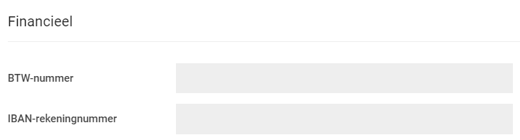

XS Gebruiker

Bulktrajecten starten
Vanaf deze release is het mogelijk om bulktrajecten in te richten voor alle protocollen. Voor elk gewenst protocol kan ingesteld worden of deze ‘in bulk’ gestart mag worden. Hierbij kan een organisatieonderdeel gekozen worden zoals werkgever(s) of een bepaalde afdeling, waar voor de gewenste werknemers het betreffende protocol voor allemaal tegelijkertijd gestart wordt.

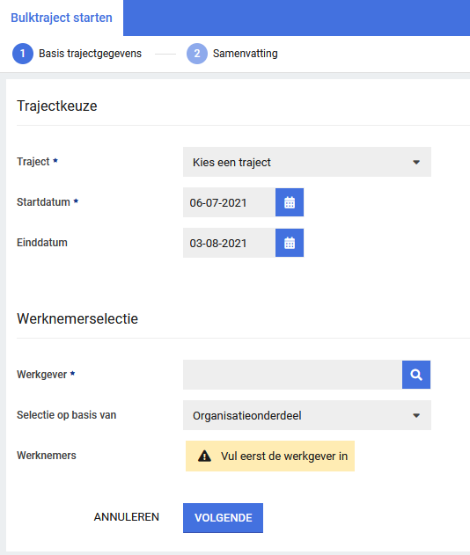

In Klassiek beheer vind je op een protocol (let op, niet de protocolvariatie) de instellingen hiervoor onder de nieuwe bulk settings-knop.
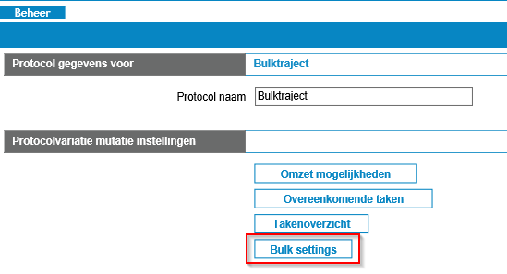

Via deze pagina kun je kiezen of een protocol gestart mag worden in bulk en of de einddatum van het gekozen traject leeg mag zijn. In toekomstige releases worden instellingen voor bijbehorende agenda-afspraken en vragenlijsten toegevoegd.
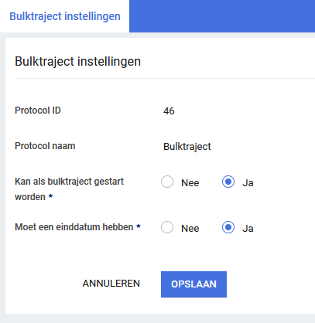

Om trajecten daadwerkelijk in bulk te kunnen starten, is er een nieuwe versie van het bulktraject starten-scherm gemaakt. In dit scherm kun je gebruik maken van de instelling op einddatum die leeg kan zijn. Dit nieuwe scherm is te bereiken via een nieuwe actielink ‘BulkStartWorkflow’, die ingericht kan worden via Portalbeheer.

In deze nieuwe versie van bulktraject starten zitten nog niet de opties voor afspraak maken en vragenlijsten. Het oude scherm van bulkstarten blijft bestaan voor PMO-trajecten, omdat deze wel gebruik maken van afspraken en/of vragenlijsten om dit proces. Wanneer de afspraak- en vragenlijstopties ook toegevoegd zijn aan het nieuwe scherm, zal het oude bulktraject starten scherm uitgefaseerd worden. Op deze manier kan er gebruik gemaakt worden van één en dezelfde actielink voor alle soorten bulktrajecten.

Contract management

Vergoedingsbatches
In de vorige release notes is al kort toegelicht dat we bezig zijn met vergoedingen. Hier is nu aan toegevoegd dat er een Vergoedingenoverzicht gegenereerd kan worden. Dit overzicht kan benaderd worden via een nieuwe actielink of via Beheer > Dienstverlening > Contracten & Facturatie > Vergoedingsbatches. Via de filtering links kan er voor een specifieke Leverancier, Contractmodel (alleen actieve vergoedingscontractmodellen), Contracthouders (instelbaar per gebruiker) en de referentiedatum (tot aan welke datum de vergoedingen opgehaald moeten worden) gekozen worden. Alleen verrichtingen die de status ‘Aangeboden’ hebben worden in de vergoedingsbatches geplaatst. Hiervoor moet de factuurgrondslag zijn gegenereerd, definitief zijn gemaakt en de factuur zijn verzonden.
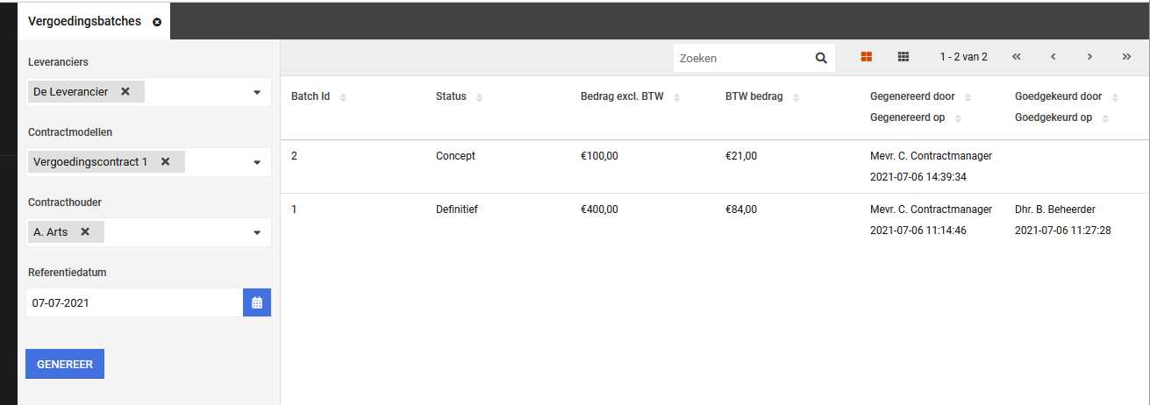

Wanneer de gebruiker klikt op een batch, opent een nieuwe tab met alle vergoedingsregels/verrichtingen uit die batch.
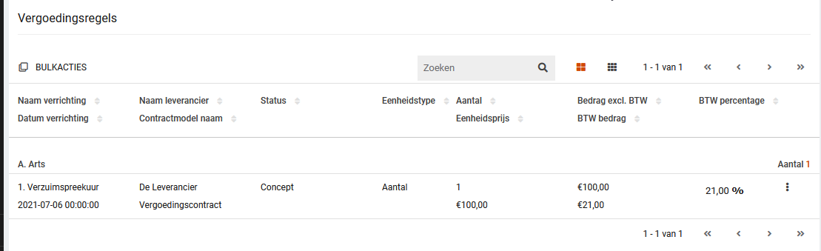
Per verrichting kan bepaald worden of deze vergoed, uitgesloten of uitgesteld moet worden. Indien de vergoeding wordt uitgesteld, wordt deze in de volgende batch weer meegenomen.

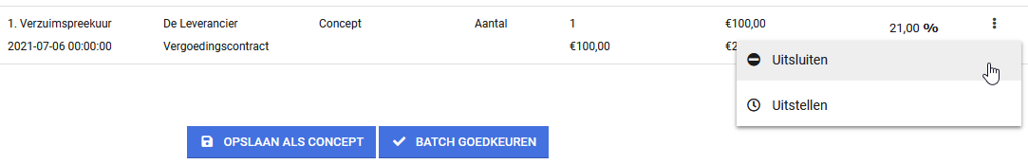
Vervolgens kan de gebruiker ervoor kiezen om de batch op te slaan als concept, inclusief alle wijzigingen, of om de batch definitief te maken. Zodra de vergoedingsbatch definitief is gemaakt, kan deze niet meer aangepast worden.

